Piła, …………………………
(data)
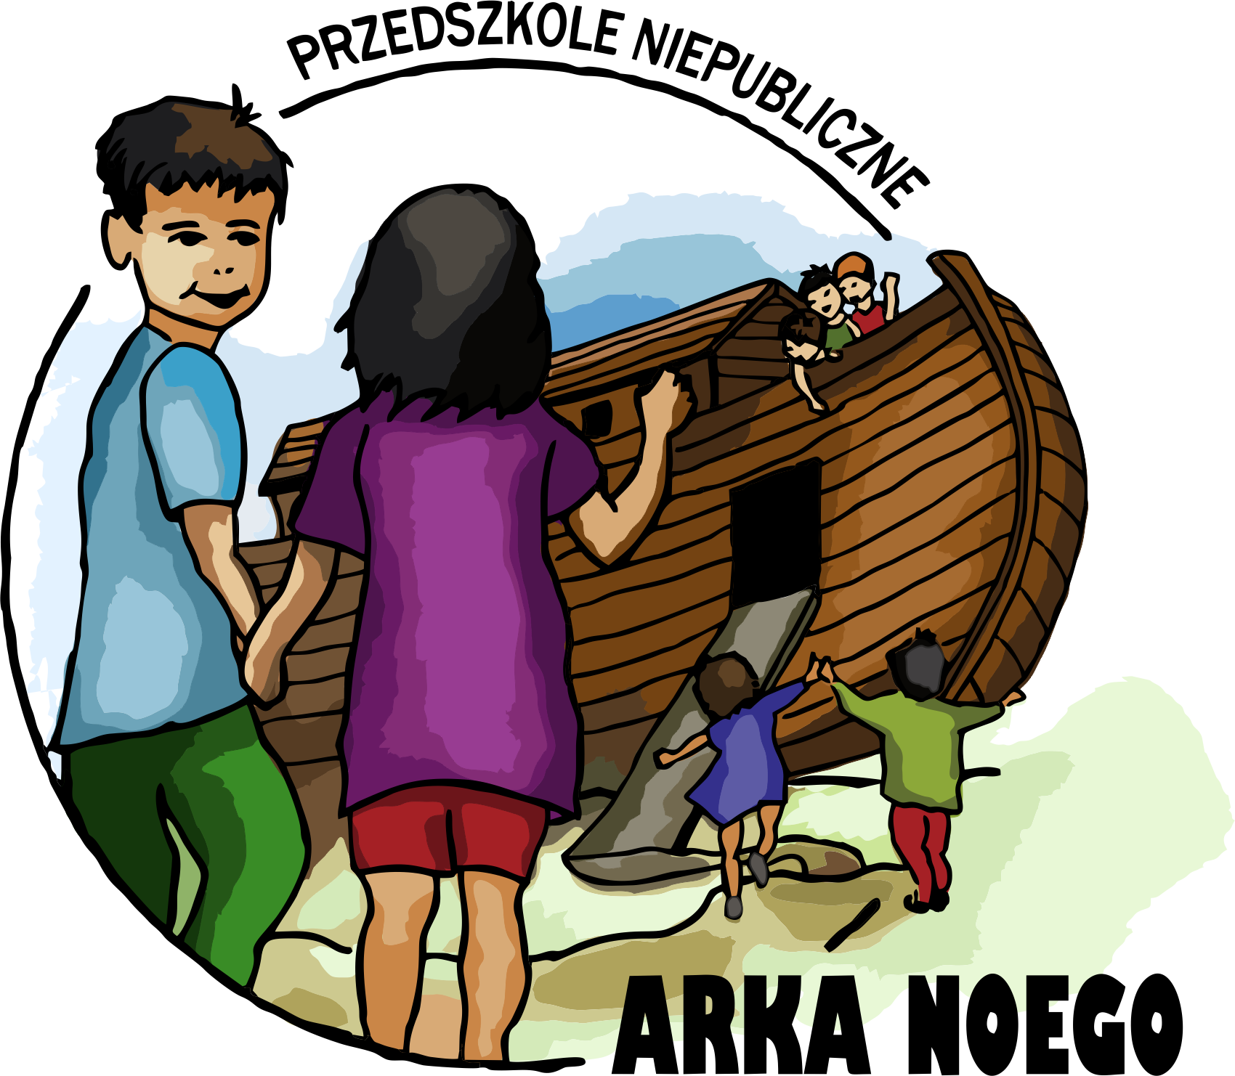

Deklaracja kontynuacji wychowania przedszkolnego
w Przedszkolu Niepublicznym Arka Noego w Pile.

Deklaruję, że od 1 września roku szkolnego ………………………. moja córka/mój syn …………………………………………………………………..urodzona/urodzony………………………………….
(imię i nazwisko dziecka) (data urodzenia)
……………………… w………………………………………….. zamieszkała/zamieszkały……………………
( PESEL) ( miejsce urodzenia)
……………………………………………………...................................................................................................
będzie kontynuował pobyt w Przedszkolu Niepublicznym Arka Noego w Pile.

- Rodzice.
  - Matka -……………………………………….; ……………………………………………………...;
(imię i nazwisko) (adres zamieszkania)
Zatrudniona……………………………………………………………………………………………………………………………..

………………………………………..; ………………………………………………………
(adres poczty elektronicznej) (numer/numery telefonu)

  - Ojciec -……………………………………….; …………………………………………………… ;
(imię i nazwisko) (adres zamieszkania)
Zatrudniony……………………………………………………………………………………………………………………………..

………………………………………..; ………………………………………………………
(adres poczty elektronicznej) (numer/numery telefonu)

- Deklarowana pełna liczba posiłków tj. śniadanie, obiad, podwieczorek.

Wyrażam/ zgodę na przetwarzanie moich danych osobowych zawartych w niniejszej deklaracji dla potrzeb niezbędnych w procesie rekrutacji do przedszkola, zgodnie z ustawą z dnia 29 sierpnia 1997 r. o ochronie danych osobowych (t.j. Dz.U. z 2002 r. nr 101, poz. 926 z późn. zm.)

……………………………………………………
(data i podpis rodzica/prawnego opiekuna)

…………………………………………………….
(data i podpis rodzica/prawnego opiekuna)

- DECYZJA DYREKTORA PRZEDSZKOLA

Dziecko zostało zakwalifikowane do Przedszkola dnia………………………………………………….…
Dziecko nie zostało zakwalifikowane do Przedszkola z powodu………………………………….……… …..………………….……………………………………………………………………………………….……

………………………………. ………………………………………..
Piła, dn. Podpis dyrektora Przedszkola

